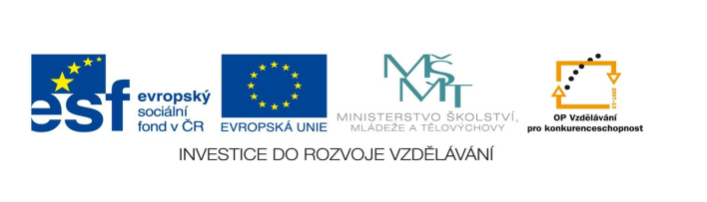

**STZákladní škola a mateřská škola Potůčky**

**Název vzdělávacího materiálu:**

**VY_32_inovace_16_ prvouka**

**Autor:**

**Mgr. Jana Kunstová**

**Číslo projektu:**

**CZ.1.07/1.4.00/21.2896**

**Ročník:**

**2.**

Identifikátor materiálu: EU - 3 - 16 - Dopravní výchova

|  |  |
| --- | --- |
| **Anotace** | Materiál je vytvořen jako pracovní list pro žáka, ve kterém si procvičí znalosti z dopravní výchovy. Lze jej využít k výuce ochrany člověka za mimořádných událostí a při výchově ke zdraví. |
| **Autor** | Mgr. Jana Kunstová |
| **Jazyk** | Čeština |
| **Očekávaný výstup** | Pozná dopravní prostředky, pozná dané dopravní značky a zná jejich význam, zná a umí použít tísňová volání. Uplatňuje základní pravidla účastníků silničního provozu. |
| **Speciální vzdělávací potřeby** | - žádné – |
| **Klíčová slova** | Dopravní prostředky, dopravní značky, semafor, tísňová volání…. |
| **Druh učebního materiálu** | Pracovní list |
| **Druh interaktivity** | Test |
| **Cílová skupina** | Žák |
| **Stupeň a typ vzdělávání** | základní vzdělávání – první stupeň |
| **Typická věková skupina** | 7 – 8 let |
| **Celková velikost** | 628 kB – soubor. doc |
| **Datum vytvoření** | 25.10.2012 |

**1. Najdeš dopravní prostředky?**Barevně vyškrtej ve čtyřsměrce slova, která označují dopravní prostředky a jejich názvy napiš na linky (11 slov). Ze zbylých písmen vytvoř tajenku (písmena čti po sloupcích):

**____**

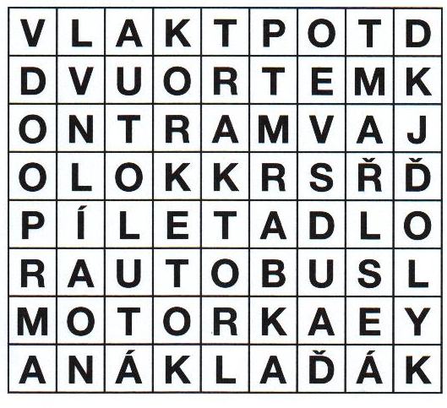___________________________

___________________________

___________________________

___________________________

___________________________

___________________________

___________________________

___________________________

___________________________

___________________________

___________________________

**2. Poznáš, co přikazují nebo zakazují následující značky?**   
Napiš správné číslo k textu:

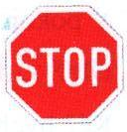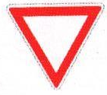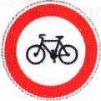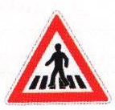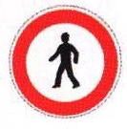

1. **2. 3. 4. 5. 6**

Pozor, přechod pro chodce Zákaz vjezdu cyklistů

Stůj, dej přednost v jízdě! Zákaz vstupu chodců

Zákaz vjezdu všech vozidel Dej přednost v jízdě

**3. Spoj, co k sobě patří. Někde bude i více řešení:**

požár v domě HASIČI 150 vykradený byt

havarované auto člověk, který se topí  
a lidé jsou uvnitř POLICIE 158

babičce se udělalo špatně ZÁCHRANNÁ SLUŽBA 155 povodeň

**4. Rozhodni co je správné, nesprávné slovo škrtni:**

Chodec (musí – nemusí) dodržovat pravidla silničního provozu. Cyklista (musí – nemusí) dodržovat pravidla silničního provozu. Tam, kde je semafor, přecházíme na (červenou – zelenou).

**5. Napiš telefonní čísla – tísňová volání:**

**C:\Documents and Settings\ucitel\Local Settings\Temporary Internet Files\Content.IE5\0JH743C9\MC900424154[1].wmfC:\Documents and Settings\ucitel\Local Settings\Temporary Internet Files\Content.IE5\U12SPNF3\MC900198606[1].wmf**

**C:\Documents and Settings\ucitel\Local Settings\Temporary Internet Files\Content.IE5\YP1MVMFD\MC900433636[1].wmf**

_________ ___________ ___________

**Pp**

**POUŽITÉ ZDROJE:**

Obrázky - <http://office.microsoft.com>

Dopravní značky - L.Bradáčová a kol., Pracovní sešit pro kluky a holčičky druhých ročníků I, Alter, s.r.o.,Všeň, 2003

Čtyřsměrka – R. Šťastný, Dopravní výchova pro 1. a 2. ročník ZŠ, BESIP 2006

**444566363212**

**5555555555552dsjkfbhůweiehfqweiofhdoscn**

**44444444**

**pp**

**444**

**444 55**

**44ooo22255**

**444**

**66**

**4ppoo**